Course repository => <https://github.com/john-smilga/node-express-course>

Course Video => https://www.youtube.com/watch?v=Oe421EPjeBE&t=28831s

CommonJS, every file is module (by default)

Modules - Encapsulated Code (only share minimum)

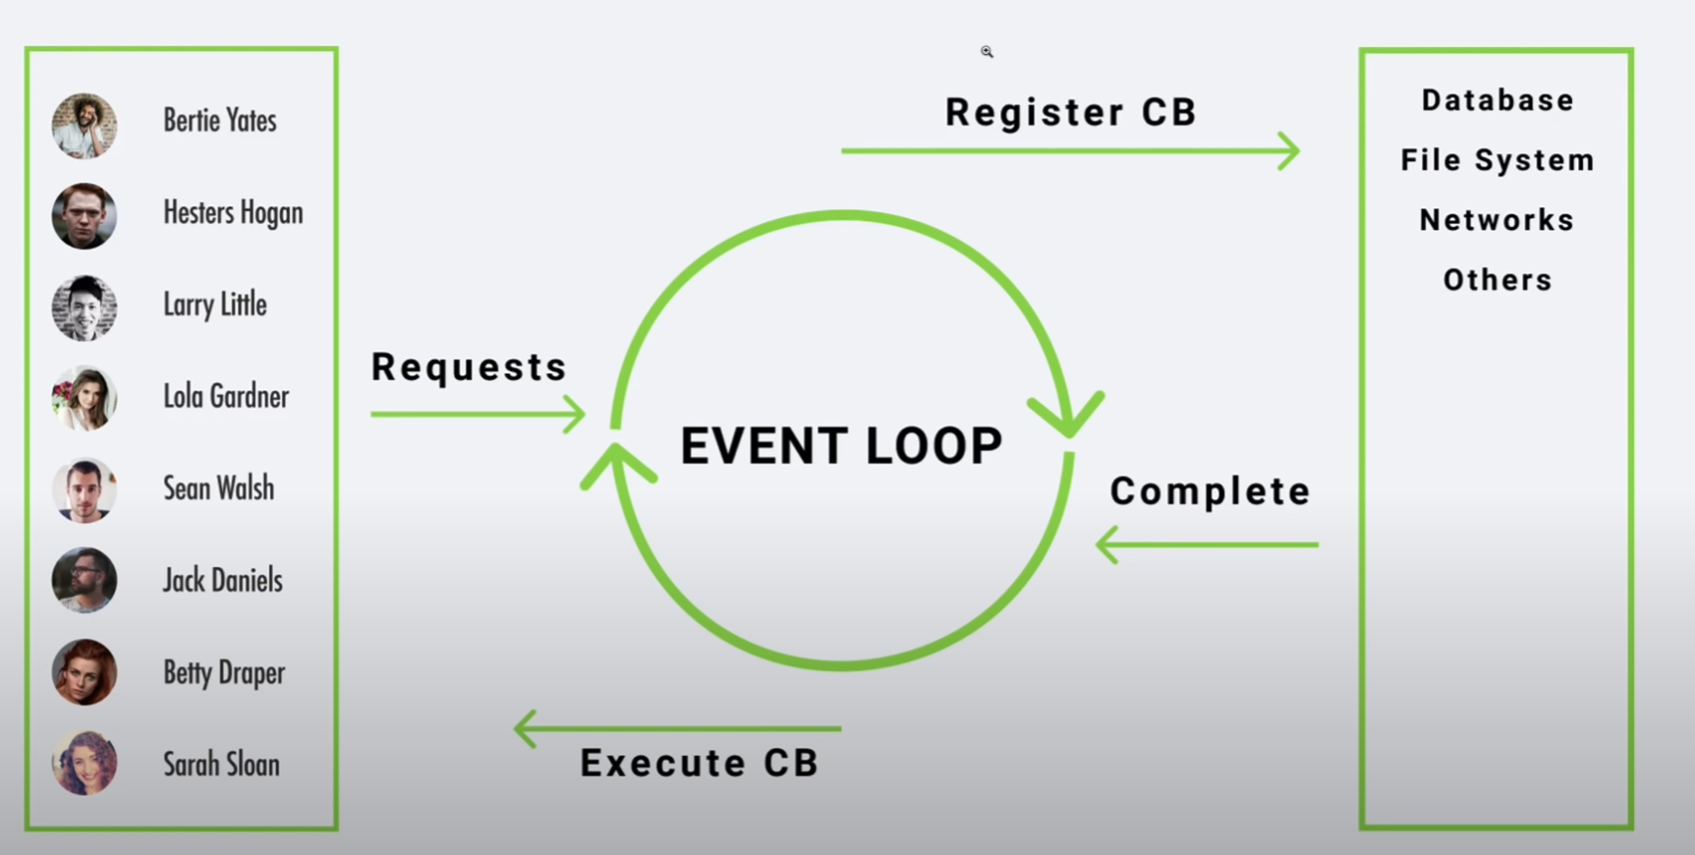

To the right we have the operations that the event loop regists the call back function, in order

to proceed to other tasks in the event loop.

Handle event in node.js (server side)

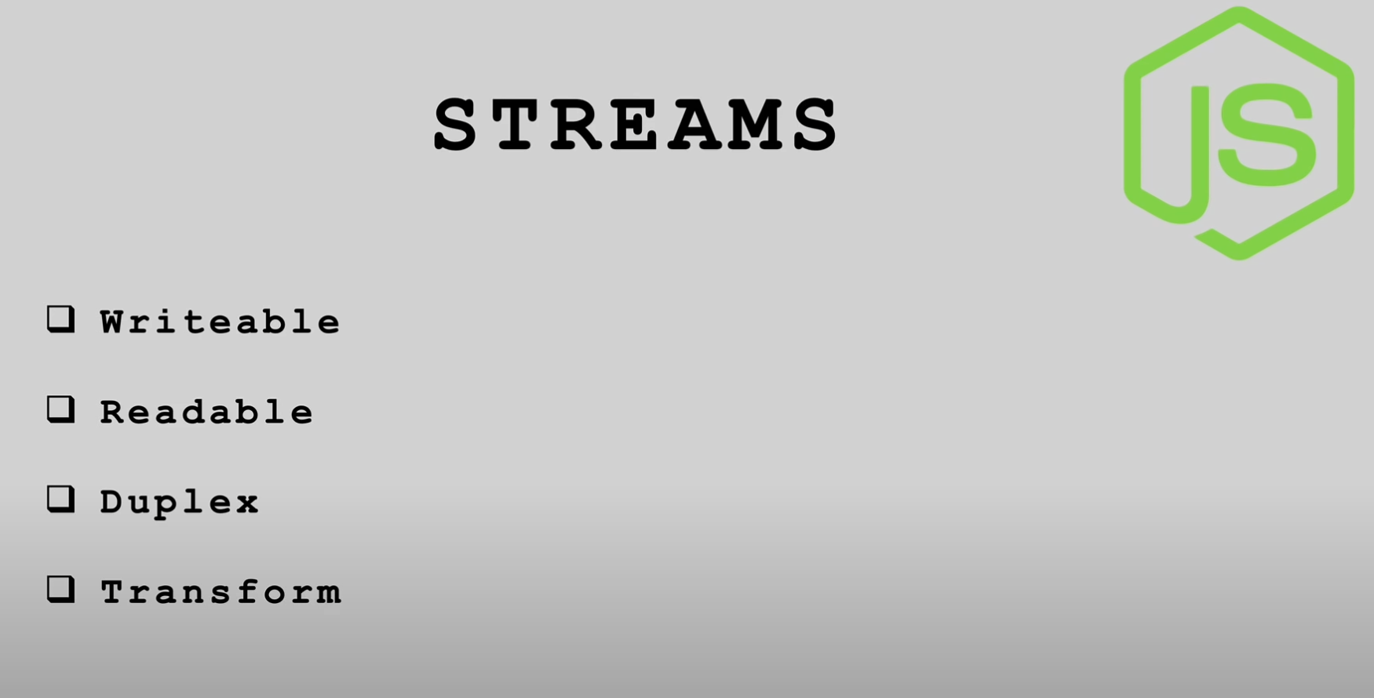

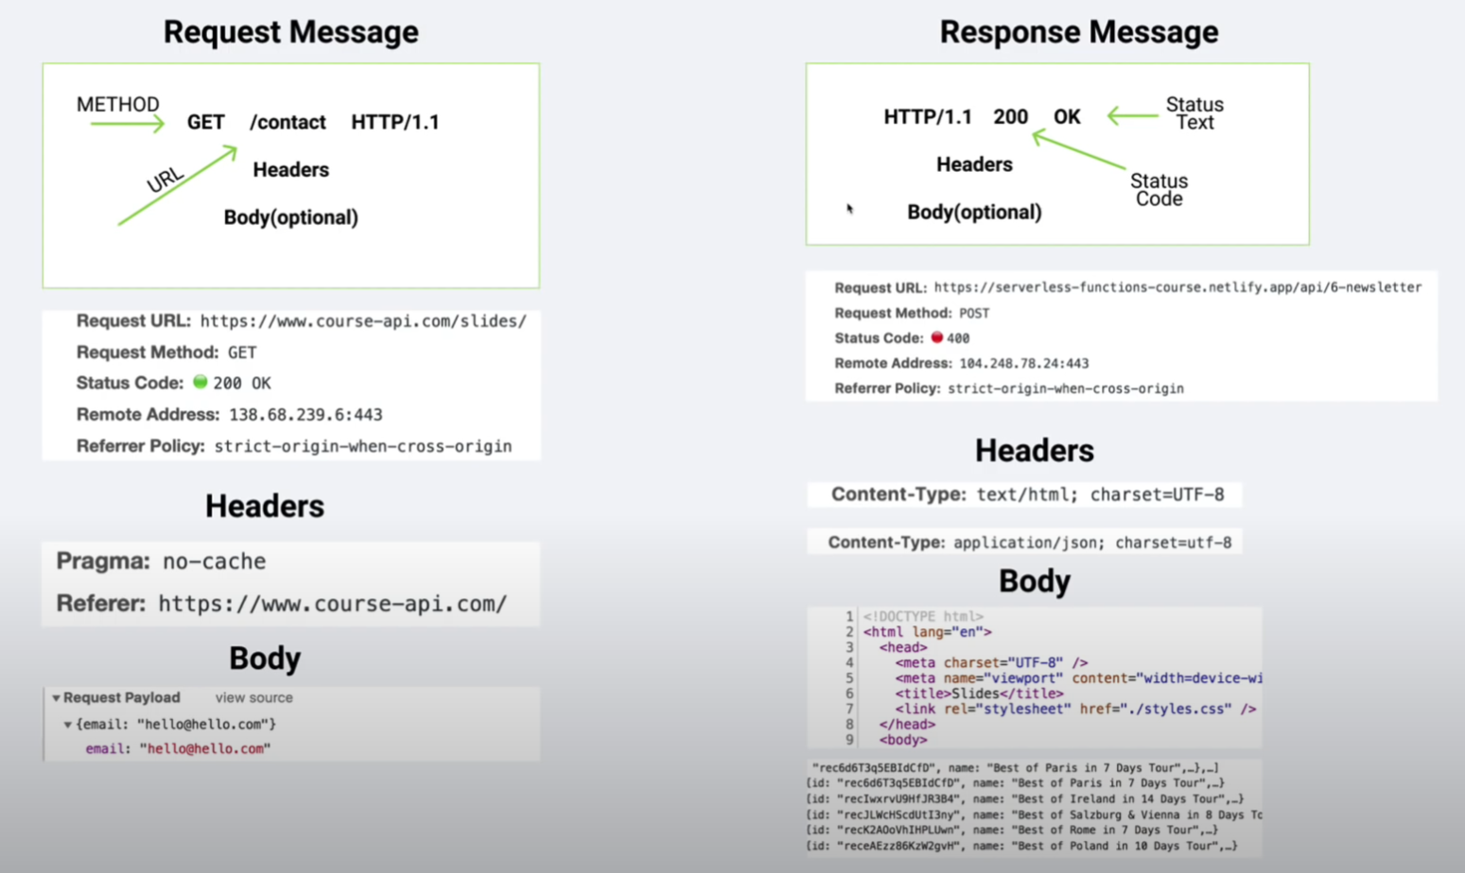

Node express course Github => <https://github.com/john-smilga/node-express-course>

API – interface em http que retorna objetos em formato JSON(javascript object notation) que

trata (res.JSON()) de maior parte das coisas. Por exemplo define logo o content-type e stringify a nossa informação

SSR – server side rendering – templates para enviar todo o js, css, html por nós mesmos (res.render())

Tudo o que vêm nos parâmetros do request é uma String, ter a atenção depois no uso destes valores durante a pesquisa de informação na aplicação.

Temos neste caso um exemplo de uma possível implementação.

É necessário verificar sempre situações em que o pedido do cliente não têm resposta possível, ou que a informação não consta na aplicação entre outras situações…..

Neste exemplo retornamos o produtos todos caso a route query seja preenchida sem parâmetros, depois verificamos todos os parâmetros se existentes e fazemos a devida filtragem ou procura (entre outras). **Não esquecer situação em que não é encontrado nenhum resultado para o pedido.**

**Atenção** Só podemos mandar uma resposta por cada request, atenção ao retorno des res.send|res.json, caso o código não o disponha, o código a seguir acaba por ser executado. Fornecendo o seguinte erro (‘Error [ERR_HTTP_HEADERS_SENT]: Cannot set headers after they are sent to the client’)

Middlewares

Express fornece já o req, res e next aos middlewares ! Devemos sempre após a execução do middleware chamar a próxima função, a não ser que no middleware envio a res (resposta do servidor), contudo não é adequado.



Neste caso chamamos next para voltar para o nosso app.get method.

Como poderemos associar o middleware com o express internamente ?

O middleware logger e authorize é evocado ‘automaticamente’ em qualquer rota escolhida.

Como associar o middleware a paths específicos ?

Como temos ilustrado no exemplo em cima, associamos o prefixo dos paths para os quais queremos executar o middleware.